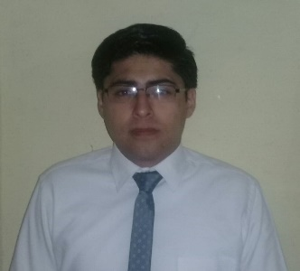**ESAU PAZ DURÁN**

Fecha de nacimiento: *24 de febrero de 1993*

Datos de contacto: esaupazduran*@hotmail.com / 4731083877*

*Juan Escutia No. 127, La Cruz, Salamanca, Gto., México*

**FORMACIÓN ACADÉMICA**

*1999-2005: Primaria*

Escuela Primaria José Morales Lira, Querétaro, Qro., México

*2005-2008: Secundaria*

Escuela Secundaria General Primero de septiembre de 1982, Querétaro, Qro., México

*2008-2011: Preparatoria*

Centro Escolar Benemérito de las Américas, Gustavo A. Madero, Ciudad de México, México

*2012-2016: Licenciatura en Historia* (Pasante)

Universidad de Guanajuato, Guanajuato, Gto., México

**EXPERIENCIA COMO DOCENTE**

Agosto-Diciembre 2014

Instituto Ignacio Montes de Oca

Prácticas de docencia con el Mtra. Gabriela Zeldeja Reinoso en el Seminario de Historia Universal

**ACTIVIDADES ACADÉMICAS**

Participación en la elaboración del guion para el documental de la historia de Guanajuato en el virreinato. Coproducción del Instituto Irapuato y la Universidad de Guanajuato. 2013

Participación como ponente en el I Encuentro Regional de Estudiantes de Historia Centro-Norte en la ciudad de Monterrey, con la ponencia *Adaptación de la moda internacional en la sociedad mexicana: Guanajuato 1850-1900. Caso Ponciano Aguilar.* Abril 2014

Participación en la realización del II Encuentro Regional de Estudiantes de Historia Centro-Norte llevado a cabo en la ciudad de Guanajuato. Marzo 2015

Participación en el XXV Verano de la Investigación Científica de la Academia Mexicana de Ciencias bajo la asesoría del Dr. Aimer Granados García en la UAM-Cuajimalpa. Verano 2015

Participación como ponente en el XXXVIII Encuentro Nacional de Estudiantes de Historia en la Ciudad de México, con la ponencia *El quehacer histórico desde la filosofía de Paul Ricoeur.* Octubre 2015

Participación en el XXVI Verano de la Investigación Científica de la Academia Mexicana de Ciencias bajo la asesoría de la Dra. Rosalina Ríos Zúñiga en la UNAM. Verano 2016

**IDIOMAS**

Español: Natal

Francés: DELF B1

**INFORMÁTICA**

Conocimientos de Ofimática (Procesadores de texto, Hojas de cálculo, Presentaciones con Diapositivas)

Sistemas Operativos (Windows)

Comunicación (Internet, Redes Sociales)

**OTROS DATOS DE INTERÉS**

Proceso de elaboración de la tesis *La Revolución Mexicana en el pensamiento positivista de Agustín Aragón (1910-1914)*, bajo la dirección de la Dra. María Guevara Sanginés profesara de tiempo completo del Departamento de Derecho de la Universidad de Guanajuato.